**Міністерство освіти і науки України Національний технічний університет України «Київський політехнічний інститут імені Ігоря Сікорського» Факультет інформатики та обчислювальної техніки Кафедра інформатики та програмної інженерії**

**Лабораторна робота № 1**

з дисципліни «Основи штучного інтелекту»

**Виконав:**

**Перевірив:**

Шимкович В. М

2021 рік

Дослідження способів формування нечітких множин і операцій над ними

Мета лабораторної роботи: отримання і закріплення знань, формування практичних навичок побудови нечітких множин з використанням різних типів функцій приналежності. Ознайомлення з найбільш поширеними логічними операціями над нечіткими множинами.

Завдання

1. Побудувати трикутну і трапецієподібну функцію приналежності.

2. Побудувати просту і двосторонню функцію приналежності Гаусса, утворену за допомогою різних функцій розподілу.

3. Побудувати функцію приналежності "узагальнений дзвін", яка дозволяє представляти нечіткі суб'єктивні переваги.

4. Побудувати набір сігмоїдной функцій: основну односторонню, яка відкрита зліва чи справа; додаткову двосторонню; додаткову несиметричну. 5. Побудувати набір поліноміальних функцій приналежності (Z-, PI- і S-функцій).

6. Побудувати мінімаксне інтерпретацію логічних операторів з використанням операцій пошуку мінімуму і максимуму.

7. Побудувати вірогідну інтерпретацію кон'юнктивні і диз'юнктивних операторів.

8. Побудувати доповнення нечіткої множини, яке описує деякий розмите судження і представляє собою математичний опис вербального вираження, який заперечує це нечітка множина.

Хід роботи

Побудуємо трикутну функцію приналежності. Параметри: а = 0.2, b = 0.4, c = 0.6

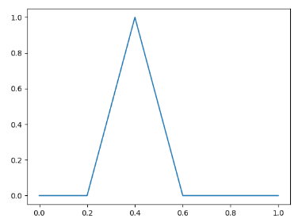

Трикутна функція

Побудуємо функцію приналежності у формі трапеції. Параметри: a = 0.2, b = 0.3, c = 0.4, d = 0.5

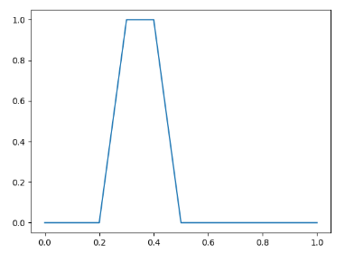

Функція у формі трапеції

Побудуємо функцію приналежності у формі Гауса. Параметри: Mean = 0.5 std = 0.1

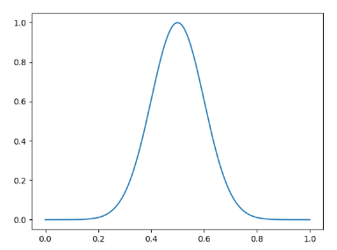

Функція Гауса

Побудуємо функцію приналежності у формі двосторонньої функції Гауса. Параметри: Mean1 = 0.5, std1 = 0.1, mean2=0.5, std2 = 0.2

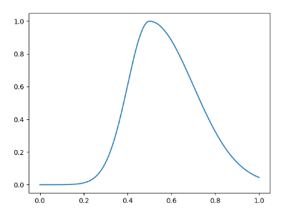

Двостороння функція Гауса

Побудуємо функцію приналежності у формі дзвону. Параметри: a = 2, b = 2, c = 5

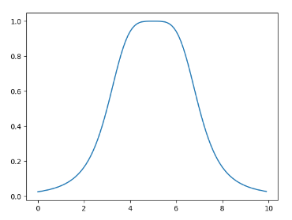

Функція у формі Дзвону

Побудуємо функцію приналежності у формі сигмоїди. Параметри: b = 0.5, c = 15

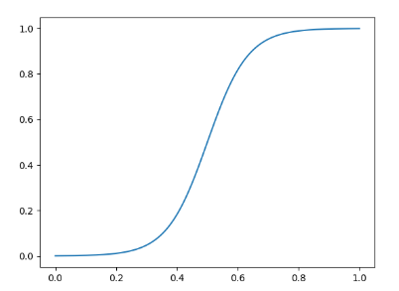

Функція сигмоїди

Побудуємо функцію приналежності у формі несиметричної сигмоїди. Параметри: b1 = 0.3 c1 = 15, b2 = 0.7, c2 = 15.

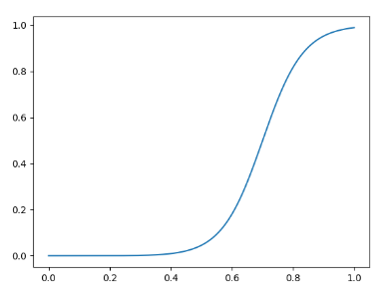

Функція несиметричної сигмоїди

Побудуємо функцію приналежності у вигляді двосторонньої сигмоїди. Параметри: b1 = 0.3 c1 = 15, b2 = 0.7, c2 = 40.

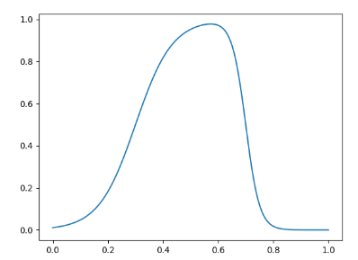

Двостороння сигмоїда

Побудуємо Pi-функцію приналежності. Параметри: A = 0.1, b = 0.3, c = 0.5, d = 0.9

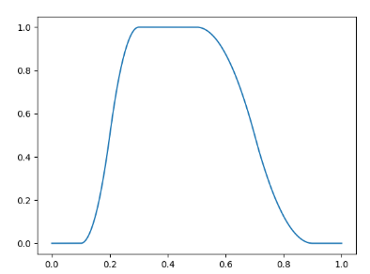

Pi-функція

Побудуємо S-функцію приналежності. Параметри: A = 0.2, b = 0.8

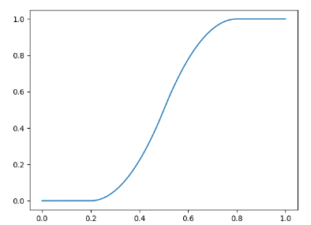

S-функція

Побудуємо Z-функцію приналежності. Параметри: A = 0.2, b = 0.8

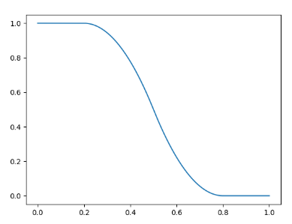

Z-функція

Мінімаксне представлення оператора AND

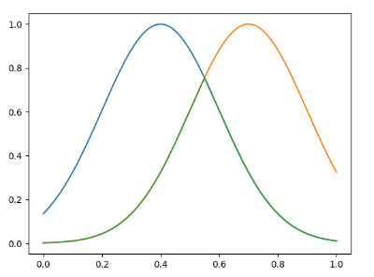

Min (AND)

Мінімаксне представлення оператора OR

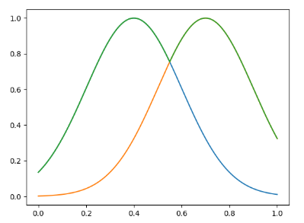

Max (OR)

Представлення доповнення або оператор Not

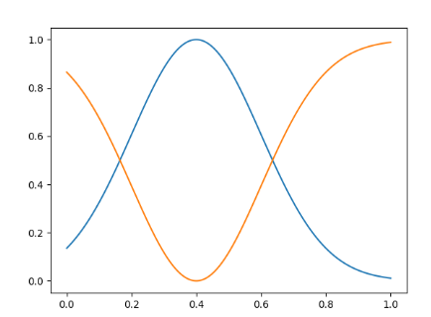

NOT

Ймовірнісне представлення оператора OR або Диз’юнкції

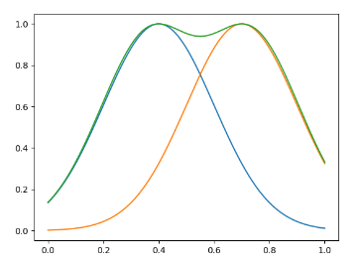

Probabilistic OR

Ймовірнісне представлення оператора AND або Кон’юнкції

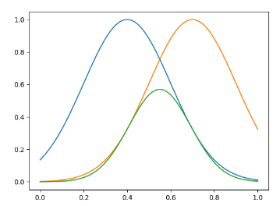

Probabilistic AND

Висновки

Виконавши дану лабораторну роботу я навчився будувати основні функції приналежності. В даній роботі я побудував трикутну функцію та у формі трапеції, функцію Гауса в її різних інтерпретаціях, сігмоїдні функції(звичайну, несиметричну та двосторонню), також побудував Pi, Z та S функції. Виконуючи дану лабораторну роботу я зобразив мін-макс та ймовірнісне представлення операторів AND та OR а також подивився дію оператора NOT над множиною.